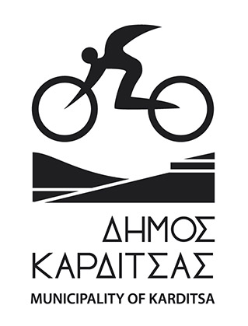

Δήμος Καρδίτσας & Municipality of Karditsa & Παυσίλυπο – Το Μαγεμένο Δάσος
ΓΡΑΦΕΙΟ ΤΥΠΟΥ
URL: http://www.dimoskarditsas.gov.gr
Email: info@dimoskarditsas.gov.gr
Phone: +30 24413 50744
mobile: +30 6977 306723


dimos.karditsas.official & pausilipo.magemenodasos

ΚΑΤΑΛΟΓΟΣ ΠΑΙΔΙΚΩΝ ΧΑΡΩΝ
ΠΑΙΔΙΚΕΣ  ΧΑΡΕΣ | Θέση Π.Χ. | Εμβαδόν (τ.μ.) | Κωδικός Σχεδίου
Δ.Ε.ΚΑΡΔΙΤΣΑΣ
Τ.Κ. Αγιοπηγής | Σχολείο | 343 | Κα1
Τ.Κ. Αρτεσιανού | Νότια είσοδος | 390 | Κα2
Τ.Κ. Καρδιτσομαγούλας | Αγ.Δημητρίου | 503 | Κα3
Δ.Ε.ΚΑΜΠΟΥ
Τ.Κ.Πτελοπούλας | Πλατεία | 386 | Καμ1
Δ.Ε.ΜΗΤΡΟΠΟΛΗΣ
Τ.Κ.Μητρόπολης | Γήπεδο 5Χ5 | 534 | Μ1
Δ.Ε.ΙΤΑΜΟΥ
Τ.Κ.Αμαράντου | Πλατεία | 346 | Ι1
Τ.Κ.Καροπλεσίου-Ανθηρό | Πλατεία | 163 | Ι3
Τ.Κ.Καροπλεσίου-Καροπλέσι | Γηπ. μπάσκετ | 266 | Ι4
Τ.Κ.Καστανιάς-Μούχα | Εκκλησία-Σχολείο | 344 | Ι5
Τ.Κ.Καταφυγίου | Εκκλησία | 254 | Ι6
Τ.Κ.Νεράιδας-Νεράιδα | Δημ. Σχολείο | 292 | Ι7
Τ.Κ.Νεράιδας-Σαραντάπορο | Πλατεία | 267 | Ι8
Δ.Ε.ΚΑΛΛΙΦΩΝΙΟΥ
Τ.Κ.Απιδιάς | Σχολείο | 260 | Κ1
Τ.Κ.Δαφνοσπηλιάς | Είσοδος | 387 | Κ2
Τ.Κ.Ζαϊμιου | Αθλ. Κέντρο | 449 | Κ3
Τ.Κ.Καλλιφωνίου | Πλατεία-Δημαρχείο | 444 | Κ4
Τ.Κ.Μολόχας | Σχολείο | 223 | Κ5
Τ.Κ.Παλιουρίου | Μνημείο Πεσόντων | 445 | Κ6
ΣΥΝΟΛΟ 18
ΠΑΙΔΙΚΕΣ ΧΑΡΕΣ

